MASTERMIX 1.15 DCF

(HỆ THỐNG SẢN XUẤT CLC ĐƯỢC CẢI TIẾN

DẪN ĐỘNG BẰNG ĐỘNG CƠ DIESEL)

Đây là hệ thống thiết bị sản xuất bê tông nhẹ đã được chúng tôi thiết kế và chế tạo để sử dụng ở những nơi điện không có sẵn. Nó là một sản phẩm tuyêt vời để sản xuất bê tông bọt cho vùng nông thôn, vùng miền núi xa xôi, ứng dụng đặc biệt cho nhà đúc tại chỗ, chống nóng cho mái, sàn, điền đầy chỗ trống dưới nền.v.v...
Với một máy tất cả trong một, bạn chỉ cần vật liệu, chất tạo bọt, nước và nhiên liệu Diesel để sản xuất bê tông bọt có công suất lên đến 6 – 7m3 một giờ. Hệ thống này không yêu cầu bất cứ gì về nền móng. Được vận chuyển bằng một xe tải , bạn có thể mang nó đi bất kỳ công trường nào và đặt nó lên một nền bằng phẳng để bắt đầu sản xuất. Hệ thống máy này có thể kết hợp với một băng tải và một bơm bê tông để giảm nhân lực và nâng cao năng suất.

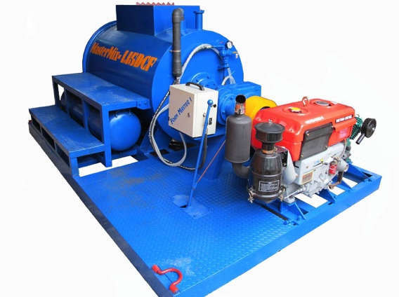 | 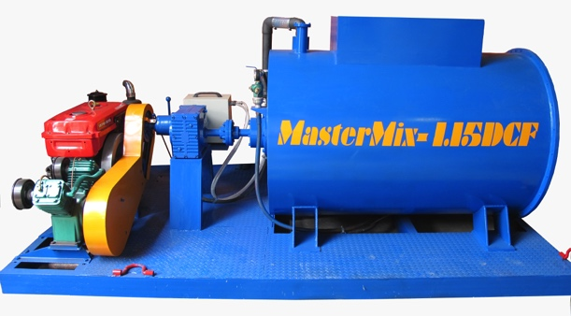

Thông số kỹ thuật

THÔNG SỐ KỸ THUẬT | Giá trị
Thể tích thùng trộn/ Thể tích vữa | 1.15m3/ 1m3
Tốc độ trộn/ Công suất | 65(vg/ph) / 6-7m3/giờ
Máy nén khí | 350 lít/phút ở áp suất 7 kgs/ cm2
Máy tạo bọt, Model FoamMaster I | Tốc độ phun bọt: Lớn nhất 200 l/min
Động cơ Diesel EV 2400-N | 4 kỳ, 01 xy lanh, làm mát bằng nước
Công suất động cơ: min/ max HP | 17 HP/ 22HP ở 2200 vg/ph
Kích thước ( Dài x Rộng x Cao) | 3000 x 2000 x 1400mm
Trọng lượng | 2100 kg
Lưu ý: Nhà sản xuất có thể thay đổi các thông số kỹ thuật trên mà không cần thông báo.

Bộ phận chính

- Thùng trộn:
- Thân thùng trộn làm bẳng thép tấm dày 6mm, đường kính 1.0m, dài 1.5m, tạo ra thể tích rỗng là 1,15m3; trộn được 1.0m3 bê tông bọt cho một mẻ trộn.
- Chu kỳ trộn: 8-10 phút/ mẻ trộn, Công suất: 6-7 m3/ giờ.
- Loại thùng trộn trục nằm ngang có gắn cánh xoắn đảo chiều, thiết kế đặc biệt cho sản xuất bê tông bọt đảm bảo trộn đều và nhanh.
- Cửa xả: kiểu van bướm, đường kính 100mm, mở thủ công bẳng tay, với cơ cấu phanh tay có thể điều chỉnh lưu lượng xả như mong muốn.
- Với cửa nạp liệu lớn để nạp cát/tro bay/ xi măng, gắn them tấm thép dạng răng cưa để cắt bao xi măng, được đậy kín bằng nắp.
- Đường cấp nước: Một mặt bích có sẵn cho khách hàn để hàn vào ống cấp nước và được bắt bằng bu lông.
- Động cơ Diesel dẫn động thùng trộn thông qua hộp giảm tốc tải lớn, đảm bảo tuổi thọ lâu dài.
- Tốc độ trộn lớn nhất: 65 vòng/phút.
- Động cơ Diesel và cơ cấu dẫn động:

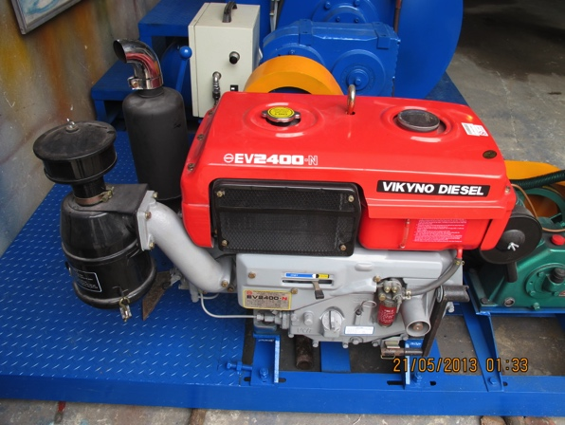  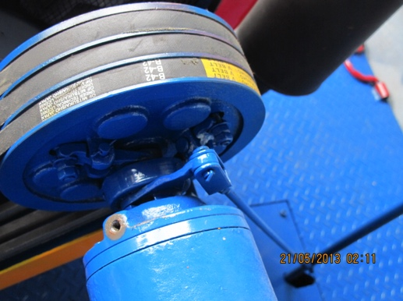 | - Động cơ Diesel ViKyNo, Model EV2400-N, loại động cơ 4 kỳ, 1 xy lanh, làm mát bằng nước.  - Đường kính pittông/ hành trình: 117 x 105mm  - Thể tích xy lanh: 1109cm3.  - Tỷ số công suất định mức/cực đại: 17/ 22Hp tại số vòng quay 2200 vòng/phút.  - Mô men cực đại: 8.3 Kg.m ở 1200vòng/phút  - Thể tích thùng nhiên liệu: 16 lít  - Suất tiêu thụ nhiên liệu: 165 g/Hp/giờ  - Dầu bôi trơn: SAE40, 30, 10W-30  - Thể tích dầu bôi trơn: 5 lít  - Hệ thống đốt nhiên liệu: Phun trực tiếp.  - Hệ thống khởi động: Khởi động bằng tay quay.  - Thùng nước làm mát: két nước 4,7 lít  - Trọng lượng: 190 kg  - Kích thước(D x R x C): 1026 x 453 x 667mm  - Ly hợp để đóng và ngắt dẫn động từ động cơ đến trục thùng trộn trước và sau khi khởi động động cơ.  - Ly hợp được đóng và ngắt bẳng tay với 2 vi trí trên sàn thao tác (Xem hình bên trái).
- Máy tạo bọt:

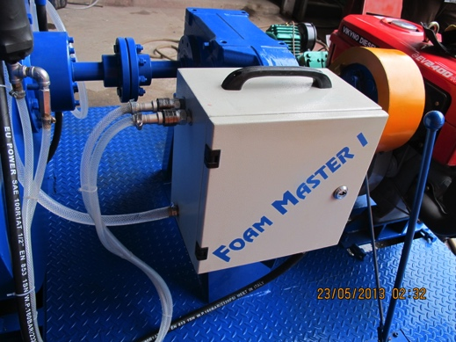 | - Model: FoarmMaster I: Trọng lượng nhẹ, nhỏ gọn.  - Công suất phun tối đa: 200lít/phút.  - Được gắn trên đế chắc chắn, ngay phía trước chỗ thao tác nên dễ vận hành.  - Có thể được gỡ bỏ để làm công việc hay ứng dụng khác.  - Tự động hoạt động với thời gian cài đặt chính xác cho phun bọt.  - Kích thước: 300 x 300 x 200mm  - Trọng lượng: 7kg

- Máy nén khí:

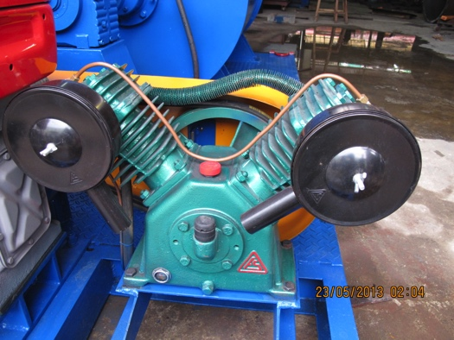 | - Đầu nén khí kiểu pít tông, Model VA80, 3 Hp, xuất xứ Đài Loan, dẫn động bởi động cơ Diesel thông qua bánh đà và bộ truyền đai.  - Lưu lượng: 340 lít/phút tại áp suất lớn nhất 7 Kg/cm2.  - Được trang bị đồng hồ đo áp suất và van an toàn.  - Bình chứa khí 120 lít, được đặt dưới cầu thang.  - Cung cấp khí nén cho máy tạo bọt.

5.Phụ kiện:

Cửa nạp liệu:

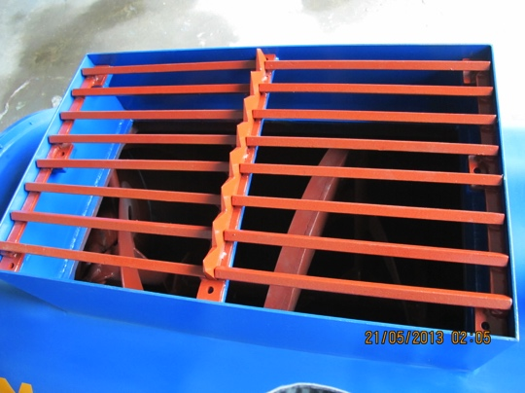 | Cửa nạp hình chữ nhật cho phép nạp liệu dễ dàng bẳng thủ công hay băng tải, vít tải. Các thanh kim loại được xếp như một cái sàng để giữ bao xi măng và vật lớn khác rơi vào trong thùng trộn.  Cơ cấu cắt bao xi măng cho phép người vận hành mở bao xi măng một cách nhanh chóng.

Van cửa xả:

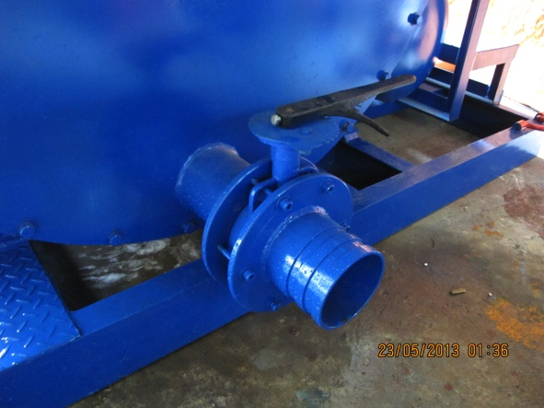 | Cửa xả kiểu van bướm với cơ cấu điều chỉnh bằng tay. Dễ dàng mở và đóng van xả để điều chỉnh lưu lượng bê tông.

Sàn thao tác và di chuyển chống trơn trượt; khung đế chắc chắn:

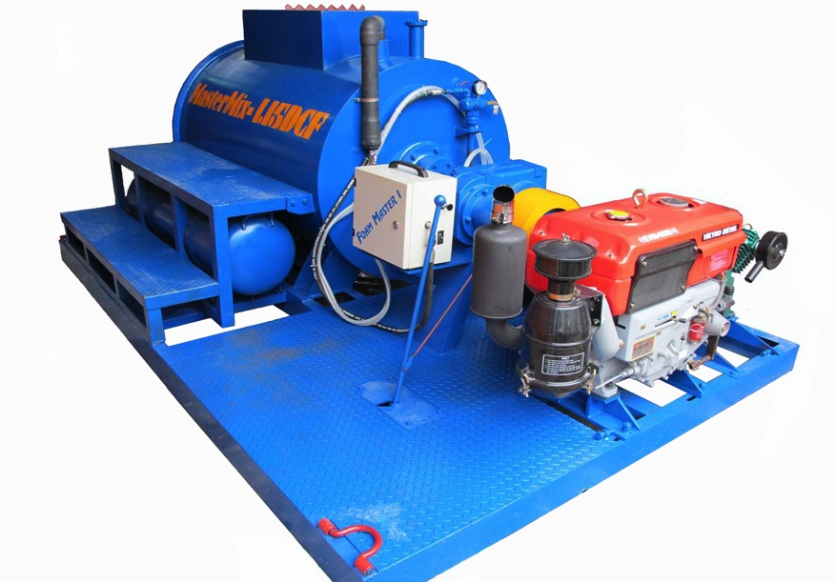 | Sàn thao tác và di chuyển được bao phủ bởi tôn nhám chống trượt, khu vực làm việc rộng rãi, giúp người công nhân nạp liệu dễ dàng vào cửa nạp của thùng trộn.  Tất cả bộ truyền đai và bánh đà được bao che bằng tôn thép sơn màu vàng tạo độ an toàn cao khi làm việc.  Tất cả các phụ kiện, bộ phận dễ dàng bảo dưỡng và bảo trì trong không gian rộng.  Có 4 móc cẩu ở 4 góc để nâng và vận chuyển lên xe tải đến các công trường.  Do có kết cấu khung đế bằng thép chắc chắn nên không yêu cầu gì về nền móng.

Mọi yêu cầu của khách hàng về thiết bị sản xuất CLC và chất tạo bọt, xin gửi vào địa chỉ Email: info@thtvietnam.com

